06.12.2021-12.12.2021
Тема нашей недели:
«Здравствуй, зимушка-зима».
В рамках этой недели мы будем продолжить работу над формированием представления детей о сезонных изменениях в неживой природе в зимний период, уточнять у детей представление о времени года зима. Закрепить знания о свойствах снега, закрепить знания о предметах зимней одежды.

Просим Вас: Проведите с ребенком беседу, о том, какое сейчас время года.
Задайте вопросы о зиме и объясните, что отвечать на них нужно полными предложениями.
Например:
-Какое сейчас время года? Сейчас зима.
-Почему ты так думаешь?
Постарайся перечислять все приметы зимы. На улице мороз, земля покрыта снегом, снег лежит на ветках деревьев и на крышах домов, водоемы подо льдом. Люди надели теплую зимнюю одежду. Дети катаются на лыжах, санках и коньках, лепят снеговиков и играют в снежки. Прилетели снегири. Вспомнить названия зимующих птиц, зверей наших лесов, обратить внимание ребёнка на характерные признаки зимы, что удобнее сделать во время прогулки в парке. Побеседовать о весёлом празднике, который отмечают зимой, о том, какие зимние забавы и развлечения ребёнок знает.
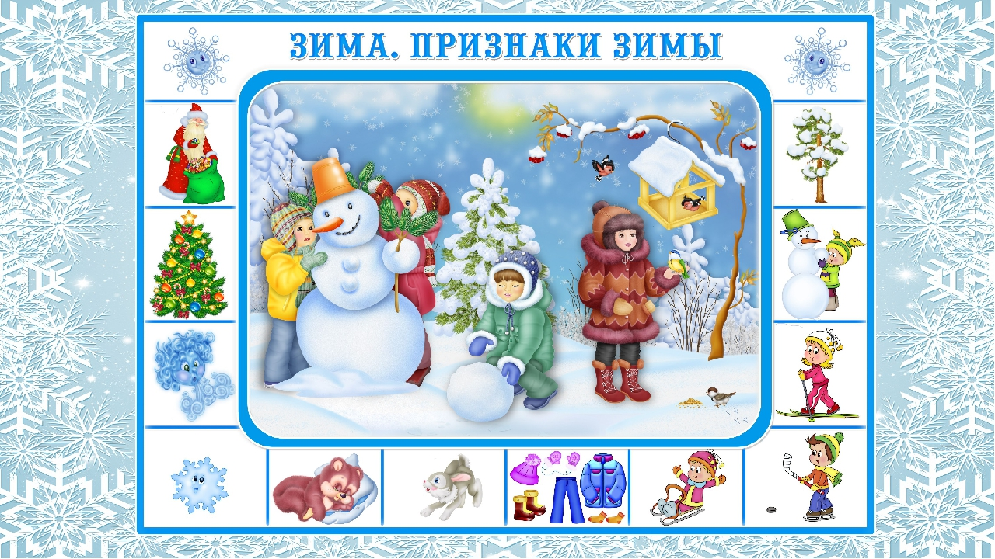
Поиграйте с детьми: Дидактическая игра «Когда это бывает?»

Снег на полях, лёд на реках.
Вьюга гуляет, когда это бывает?
Наступили холода.
Обернулась в лёд вода.
Длинноухий зайка серый
Обернулся зайкой белым.
Перестал медведь реветь:
в спячку впал в бору медведь.
Кто же скажет, кто узнает, когда это бывает?
Докажи отгадку?

Напомнить названия зимних месяцев. Если, ребенок их не знает, следующие стихотворения помогут их запомнить.

Этот месяц год кончает,
Зиму нашу начинает,
Реки льдом он покрывает
Ну и Рождество справляет.
В месяц этот дни короче,
А длинней, конечно, ночи.
В декабре лежат снега
На полях и на лугах.
Только наш декабрь пройдет,
Народ встречает Новый год.

А. Фукалов

Открываем календарь
Начинается январь.
В январе, в январе
Много снегу во дворе.
Снег на крыше, на крылечке.
Солнце в небе голубом.
В нашем доме топят печки,
В небо дым идет столбом.

с. Маршак

В феврале, в феврале
Вьюга мчится на метле,
Заметает все пути,
Чтобы марту не пройти,
Не пройти не придти
И весну не привести.

Т. Керстен

Игра «Из чего какой?» поможет поупражнять ребенка в образование качественных прилагательных.

Горка из снега (какая) снежная.
Дорожка изо льда (какая)
Погода с морозом (какая)
Погода со снегом (какая)
Погода с ветром? (какая) и т. д.

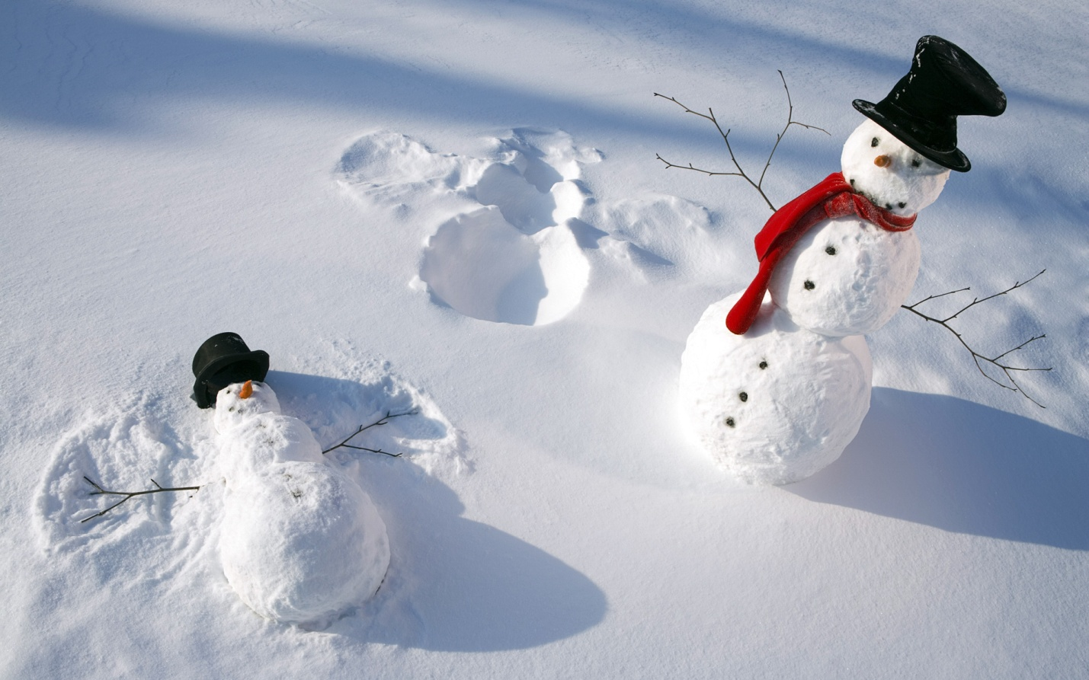

Проведите опыты со снегом и льдом:

"Превращение воды в лёд", "Таяние снега", «Определение прозрачности» и др.

В морозные, холодные деньки можно посмотреть следующие советские мультфильмы:

"Снежная королева", "12 месяцев", "Когда зажигаются елки", "Снеговик- почтовик", "Снегурочка", "Дед Мороз и лето".

Раскрасьте картинку:
